PRÜM-Türenwerk GmbH, 54595 Weinsheim
PRÜM reagiert mit Weißlackprogramm auf Preissensibilität des Marktes

Die Bau- und Immobilienbranche kämpft weiterhin mit steigenden Preisen. Lieferengpässe, Materialknappheit und hohe Energiekosten lassen laut Statistischem Bundesamt auch in den kommenden Jahren keine Entspannung erwarten. Preiseinstiegsprodukte gewinnen daher stark an Bedeutung.

Mit der neuen Weißlackserie BASIC bedient PRÜM nun mit drei echten Türklassikern die gestiegene Nachfrage im Preiseinstiegssegment. Im Programm sind ein Standardtürblatt mit Zarge in der Oberfläche CPL Weißlack 9016 und kleiner Rundkante sowie neue RAVELLO Rillentüren und Kassettentüren der Serie VERANO. RAVELLO bietet mit vier Querrillen, eckiger Kantenausführung, Oberflächen in Weißlack 9016 und 9010 und drei Lichtausschnittvarianten einen großen Variantenreichtum. Von der Windfangtür über die Schiebetür bis hin zur Ausstattung als Schallschutztür SK1 (SD32) ist alles möglich. Im Programm VERANO sind Kassettentüren mit eckiger Kante und einer Oberfläche in Weiß 9016 in vier Modellen erhältlich.

PRÜM führend im Markt

CPL-Türen sind wahre Alleskönner, die auch härtesten Beanspruchungen standhalten. PRÜM erweitert das Angebot der beliebten CPL-Touch-Oberflächen Whiteline und Greyline jetzt um drei moderne Oberflächen: Pearlline, Silvaline und Darkline. Varianten in trendigem Schwarz und eleganten Holzdekoren runden die haptische Oberflächenserie ab. Bei den CPL-Holzdekoren liegt Eiche derzeit vorn. Insbesondere die Oberfläche „Wildeiche“ steht hier für eine zeitlos moderne Optik. Verästelungen und ein honigfarbener Ton geben die holztypischen Merkmale des Baumes perfekt wieder.

Neues Schichtstoffprogramm erfüllt Marktbedürfnisse

Die Nachfrage nach strapazierfähigen Türen steigt. Schichtstoffoberflächen von PRÜM halten höchsten Beanspruchungen stand. In drei Programmen steht eine vielfältige Dekor- und Farbpalette zur Verfügung:

Das EXPRESS-Programm steht für 26 der gängigsten Oberflächen mit kurzer Lieferzeit und farblich abgestimmter oder angelehnter Dünn- oder Premiumkante. Das EXPRESS-Programm ist preisgünstig, zeichnet sich durch Variantenvielfalt aus und punktet mit kurzen Lieferzeiten.

Im DESIGN-Programm stehen 19 Schichtstoffdekore zur Verfügung, die im Dekorverbund auch in CPL angeboten werden. Dies ermöglicht Türlösungen im Designverbund. In der großen Dekorauswahl sind auch geschützte Dekore erhältlich. Ein Alleinstellungsmerkmal, das für die Einzigartigkeit dieser Oberflächen steht.

Das Programm DESIGN vereint Türen, Zargen, Blend- und Blockrahmen, Glas- und Sprossenleisten im Designverbund und mit zwei Kantenvarianten als Dünnkante und mit Premiumkante aus der PRÜM-Kollektion sowie mit farblich abgestimmten Kanten in NCS-Farbtönen.

Im Programm INDUSTRIE sind die Türenkollektionen der Industriepartner Egger, Resopal, Pfleiderer und Fundermax zusammengefasst. Über 400 Varianten mit Premiumkante, Dünnkante, Farbkante nach NCS, Einleimer und Anleimer sind hier in einem Programm vereint. Dieses strapazierfähige Portfolio mit seinen vielfältigen Produktvarianten ist ideal für den Einsatz im gewerblichen und öffentlichen Objektbereich, für Hotels, Pflegeheime, Kindergärten, Schulen und Bürogebäude.

Mit seinen drei Schichtstoffprogrammen bedient PRÜM die aktuellen Anforderungen der Branche und schafft mit diesem Angebot beste Voraussetzungen für seine Fachhändler, in den jeweiligen Märkten erfolgreich zu agieren.

Perfekte Verbindung von Garage und Innenraum

Die neuen Garagenverbindungstüren von PRÜM erfüllen den Wunsch vieler Bauherren nach einem Türelement, das die Optik und das Design der Zimmertüren perfekt auf die Verbindungstür zur Garage überträgt. Die neuen Garagenverbindungstüren GVT sind die Alternative zur herkömmlichen Stahltür. Die optisch an die Innentüren angepassten GVT-Türen gibt es in drei Ausstattungsvarianten – Basic, Comfort und Premium. Die Modelle unterscheiden sich in den Funktionen Schall-, Einbruch- und Brandschutz – sind aber immer feuchtraumgeeignet und auf die Oberflächen der Wohnraumtüren abgestimmt.

4.070 Zeichen

Weiterführende Links
premiumkante-pruem.de
pruem-digital.de
tuerentool-pruem.de/#/configurator

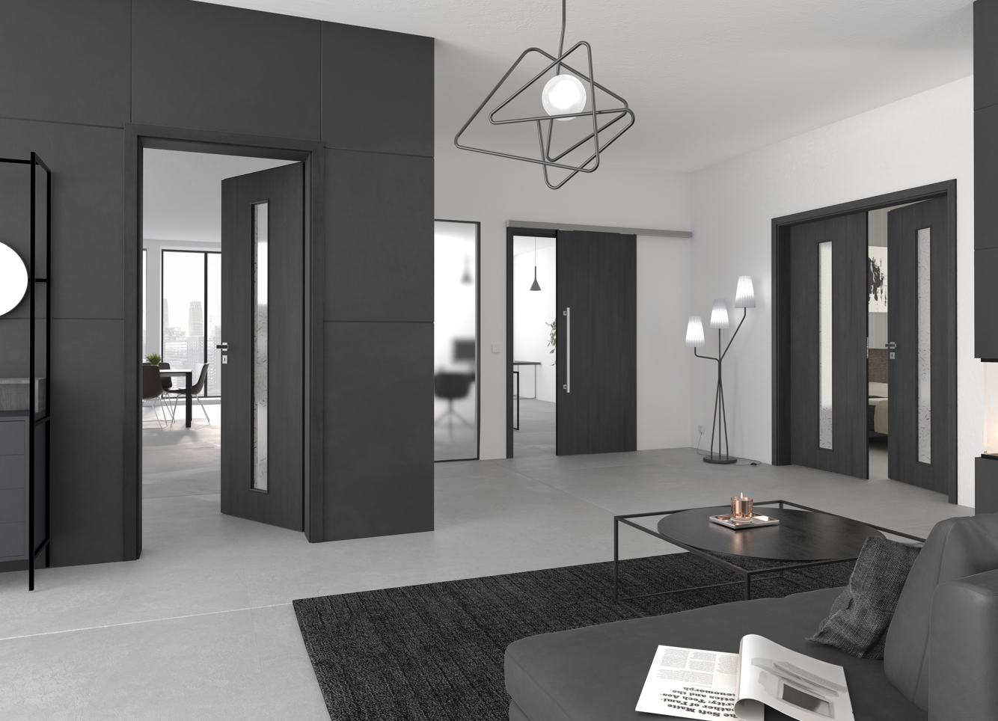

STANDARD-Türen von PRÜM in der neuen Oberfläche CPL Touch Darkline
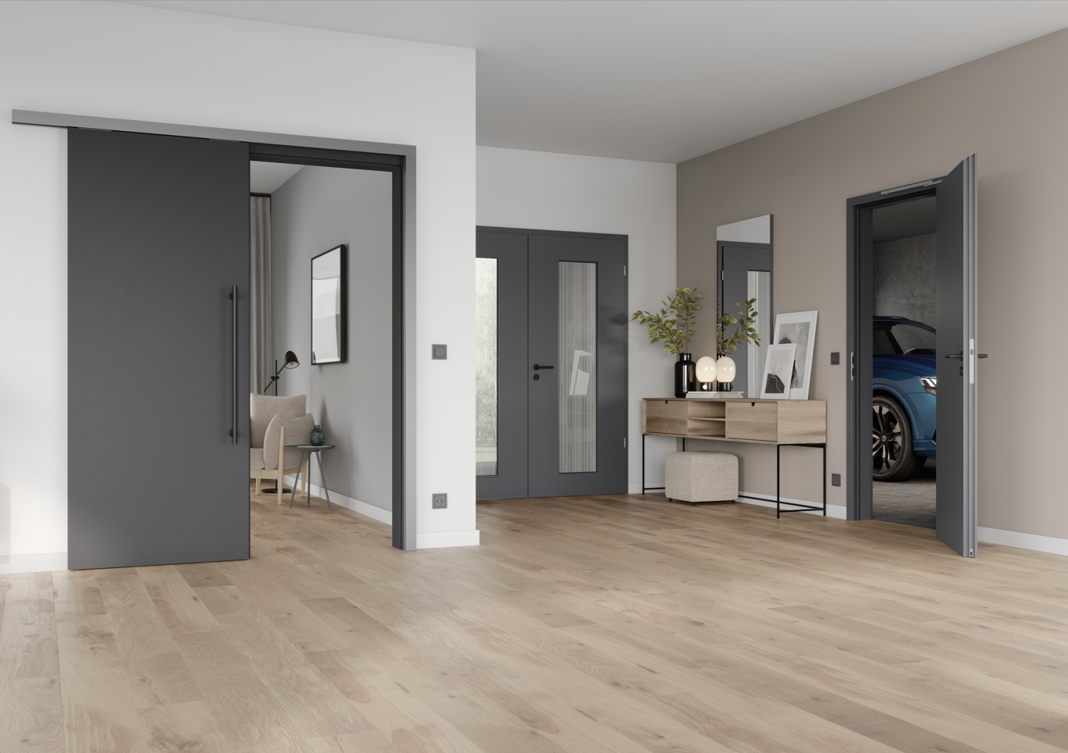

Garagenverbindungstüren im perfekten Designverbund

